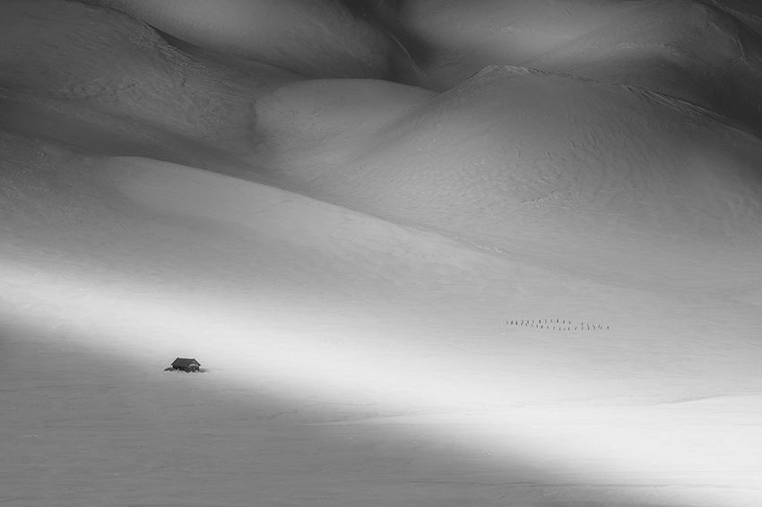

© Evgeniy Ivanov, Russian Federation, Winner, National Awards, Sony World Photography Awards 2021

Всемирная организация фотографии и компания Sony Electronics в России и странах СНГ рады назвать имя победителя Национального конкурса Russia National Award 2021, который проводится в рамках международного фотоконкурса Sony World Photography Awards 2021. Лучшим российским фотографом в этом году стал Евгений Иванов.

Национальные конкурсы (National Awards) – это инициатива Всемирной организации фотографии и компании Sony, созданная для поддержки местных фотосообществ со всего мира, в которой в этом году приняли участие представители 53 стран.

На международный фотоконкурс Sony World Photography Awards 2021 было отправлено более 330 тысяч работ из 220 стран и регионов, при этом более 165 тысяч заявок было подано для участия в Открытом конкурсе (из этой категории осуществляется отбор победителей Национальных конкурсов).

Евгений Иванов был выбран анонимным голосованием жюри за работу «Тишина в горах», представленную в категории «Пейзаж» (Landscape) Открытого конкурса.

Южноуральский фотограф-любитель уделяет все свободное время фотографии и в своих работах хочет в первую очередь показать великолепие природы и красоту родного края.

Евгений так комментирует свою победу в Национальном конкурсе: «Когда я узнал о своей победе в ведущем и очень престижном мировом фотоконкурсе, я не сразу смог в это поверить. Когда осознал, был очень счастлив и не мог поверить, что я стал одним из победителей! Победа всегда воодушевляет и даёт много сил для развития. Я очень благодарен, что мою работу так высоко оценили».

В качестве приза за победу в Национальном конкурсе Евгений Иванов получит камеру ILCE-7M3K с мощным 28-70-мм зум-объективом.

Победители студенческого, Молодежного, Открытого и Профессионального конкурса Sony World Photography Awards 2021 будут объявлены 15 апреля 2021 года на цифровых и видео платформах Всемирной организации фотографии. Для получения дополнительной информации о победителях и шорт-листах, пожалуйста, посетите сайт www.worldlphoto.org

ФОТОГРАФИИ ДОСТУПНЫ ПО АДРЕСУ WORLDPHOTO.ORG/PRESS

КОНТАКТЫ ДЛЯ ПРЕССЫ
За дополнительной информацией обращайтесь:
Анна Кутырина, менеджер по коммуникациям, Grayling
Тел: +7 965 344 23 05 anna.kutyrina@grayling.com

Серопегина Александра, менеджер по связям с общественностью
компании Sony Electronics в России
Тел: +7 (495) 258-76-67, доп. 1353 Alexandra.Seropegina@sony.com

ПРИМЕЧАНИЯ ДЛЯ РЕДАКТОРОВ

О КОНКУРСЕ SONY WORLD PHOTOGRAPHY AWARDS
Учрежденный Всемирной организацией фотографии, конкурс Sony World Photography Awards получил мировое признание и является одним из наиболее значимых регулярных событий в глобальном сообществе фотографов. Вот уже 13 лет подряд этот бесплатный конкурс выступает глобальным рупором фотографии, который дает глубокое представление о современных тенденциях в этой области. Как для состоявшихся, так и для начинающих фотохудожников, Конкурс дает возможность продемонстрировать свои работы на глобальном уровне. Кроме того, в ходе Конкурса самые влиятельные мировые мастера фотографии получают награду за «Выдающийся вклад в области фотографии»; среди лауреатов были такие художники, как Мартин Парр, Уильям Эгглстон и Надав Кандер. Работы победителей, а также работы, вошедшие в шорт-листы, будут представлены на престижной ежегодной выставке в Сомерсет-хаусе, Лондон. Приобрести билеты можно на сайте worldphoto.org/sony-world-photography-awards-exhibition

КОНКУРСЫ SONY WORLD PHOTOGRAPHY AWARDS
Международный фотоконкурс Sony World Photography Awards 2020 включает в себя следующие программы:
- Профессиональный конкурс, в котором участвуют серии работ, а победитель выбирается анонимно. В рамках конкурса представлено десять категорий, в том числе новая категория «Окружающая среда».
- Открытый конкурс, в котором участвуют отдельные работы, победитель выбирается анонимно. Всего представлено десять категорий.
- Юношеский конкурс, в котором участвуют отдельные работы фотографов в возрасте 12-19 лет по разным темам, которые меняются раз в месяц, победитель выбирается анонимно.
- Студенческий конкурс, в котором участвуют работы студентов в соответствии с брифом по теме «Невидимые линии» (‘Invisible Lines’). Фотографам, вошедшим в шорт-лист, предстоит отправить вторую серию работ в соответствии со вторым брифом.
- Национальный конкурс отмечает достижения местных талантливых фотографов более чем в 50 странах мира, жюри выбирает одну из анонимных работ.

О ВСЕМИРНОЙ ОРГАНИЗАЦИИ ФОТОГРАФИИ
Всемирная организация фотографии (World Photography Organisation) — международная платформа для мероприятий в фотоиндустрии. Работая в 180 странах, мы стремимся повышать интерес к искусству фотографии, отмечая наградами лучшие снимки и фотографов на планете. Мы гордимся долгосрочными отношениями с фотографами и ведущими отраслевыми партнерами по всему миру. Всемирная организация фотографии славится насыщенной программой мероприятий, которые проводятся в течение всего года. В их числе Sony World Photography Awards — крупнейший конкурс фотографии во всем мире, а также международные выставки-ярмарки PHOTOFAIRS. Дополнительная информация представлена на сайте worldphoto.org.
Следите за новостями Всемирной организации фотографии в Instagram (@worldphotoorg), Twitter (@WorldPhotoOrg) и LinkedIn/Facebook (World Photography Organisation). Хэштеги: #sonyworldphotographyawards #swpa.

О КОРПОРАЦИИ SONY
Sony Corporation — ведущий производитель аудио-, видео-, фототехники, игр, коммуникационных и информационных продуктов для потребительского и профессионального рынков. Цель Sony – наполнить мир эмоциями благодаря новым технологиям и силе воображения. Международный сайт Sony: sony.net

SONY IMAGING PRODUCTS & SOLUTIONS INC.
Sony Imaging Products & Solutions Inc. – это дочерняя компания Sony Corporation, полностью находящая в собственности корпорации, которая отвечает за бизнес категории цифрового фото- и видеооборудования от пользовательских камер, вещательного и профессионального оборудования для съемки, до медицинского оборудования.

